Instituto de Educação Infantil e Juvenil

Primavera, 2020. Londrina, __ de Novembro.

Nome: ____________________________________ Turma: ____________

Área do conhecimento: Inglês | Professor: Leandro

English -FRIENDS A1 to B2+

- Hello Guys!! Can you understand a different accent? Você consegue entender um sotaque diferente? Nessas próximas semanas vamos aprender com as séries (exceto na sexta), começando com Friends. Escreva abaixo as novas palavras e expressões que você aprendeu hoje.
https://www.youtube.com/watch?v=0UKA1H2xpWY
________________________________________________________________________________________________________________________________________________________________________________________________________________________________________________________________________________________________________________________________________________________________________________________________________________________________________________________________________________________________________________________________________________________________________________________________
Or
- Self-coaching: Open - “Opções - Relatório detalhado”. Remember it MUST BE over 30 (caso você não tenha acesso ao Relatório Detalhado me chame no Hangouts a cada dia!)
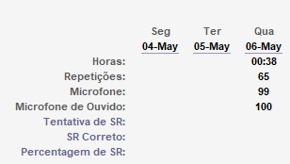
- Escreva no Classroom – comentário privado , como apresentado abaixo a cada dia realizado.

Horas:
Repetições:
Microfone:
Microfone de ouvido:
D.P.O:

**** Em caso de entrega atrasada, postar da mesma forma no Classroom no dia em que você não fez e me avise no Hangouts: leandro.ieijf2@gmail.com ****

